# Выполнение лабораторной работы

мы дали права владельцу на чтение и запись

chmod 600 файл1

мы установили расширенный атрибут a в файле /home/guest/dir1/file1 как гостевой пользователь, но это не сработало, поэтому мы сделали это как администратор (пользователь root)

chattr +a /home/guest/dir1/file1

мы добавили слово "тест" в файл файл1 с помощью команды после этого, мы прочитали файл, и мы не могли ничего изменить или отредактировать

Итак, мы видим, что теперь мы могли добавлять в файл, но не могли редактировать существующую информацию в файле, а также удалять файл. Чтобы изменить это поведение, мы использовали параметр -a.

Затем, после этого, мы изменили атрибут с «a» на «i» и выполнили те же действия, если хотим сделать файл доступным только для чтения.

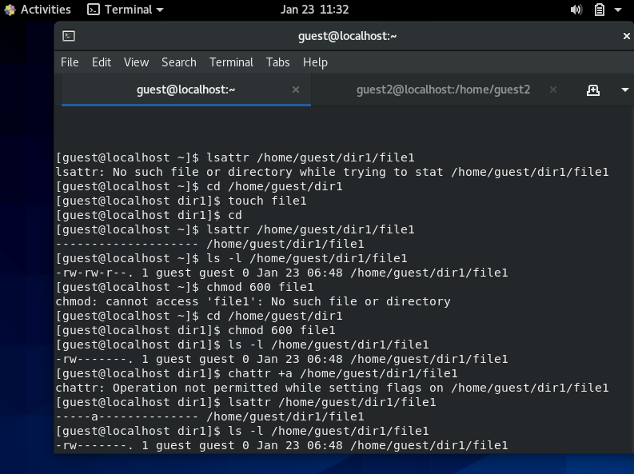 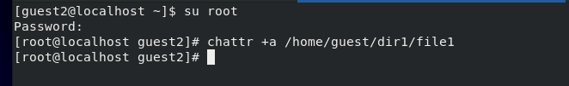

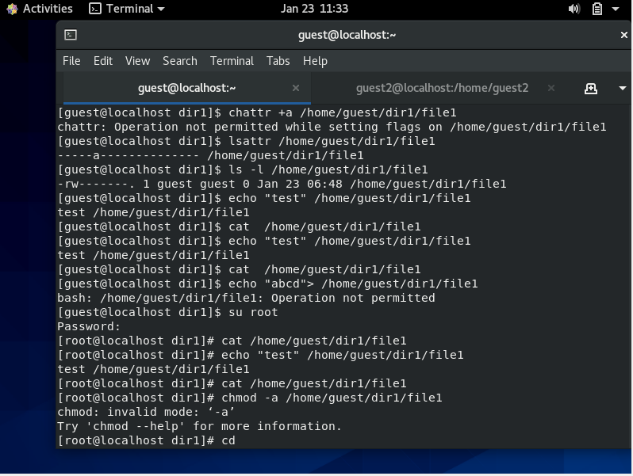

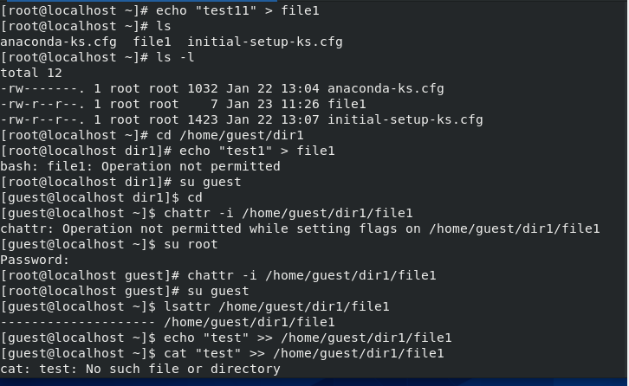

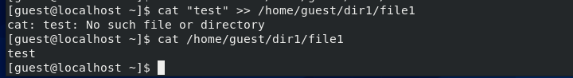

# Выводы

Получилa практические навыков работы в консоли с атрибутами a и i.